UNIVERSIDADE DO SUL DE SANTA CATARINA
PROGRAMA DE PÓS-GRADUAÇÃO EM CIÊNCIAS AMBIENTAIS

NOME DO DISCENTE

TÍTULO DA DISSERTAÇÃO DE MESTRADO

Palhoça, 20XX
NOME DO DISCENTE

TÍTULO DA DISSERTAÇÃO DE MESTRADO

Dissertação apresentada ao Programa de Pós-Graduação em Ciências Ambientais, como quesito parcial à obtenção do título de Mestre em Ciências Ambientais

Orientador: Dr Nome do Orientador
Coorientador: Dr Nome do Coorintador (se for o caso)

Palhoça 20XX
(Na versão final, anexar aqui a ATA DE APROVAÇÃO DA DISSERTAÇÃO)

UNIVERSIDADE DO SUL DE SANTA CATARINA
PROGRAMA DE PÓS-GRADUAÇÃO EM CIÊNCIAS AMBIENTAIS

TÍTULO DA DISSERTAÇÃO
AUTOR

Aprovada pela banca avaliadora de defesa de dissertação em dia do mês de ano

Dr Nome do Orientador (orientador) _____________________________________
Dr Nome Banca (UniXXX) ______________________________________
Dra Nome Banca Segundo (UIO) ______________________________________

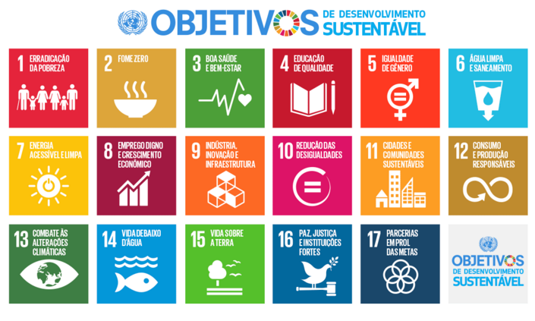
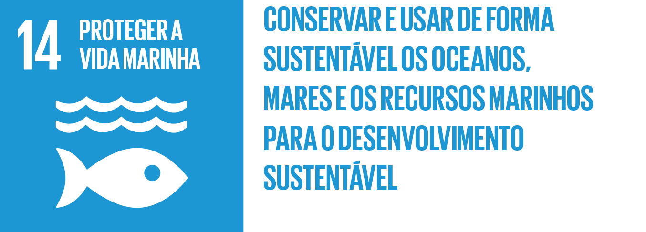
Fonte: odsbrasil.gov.br

Esta dissertação está inserida no Objetivo de Desenvolvimento Sustentável/ODS número (exemplo 14 ) “descrição do objetivo (exemplo Conservação e uso sustentável dos oceanos, dos mares e dos recursos marinhos para o desenvolvimento sustentável”, da Agenda 2030 da Organização das Nações Unidas (ONU). (se estiver inserido em mais de um colocar)
A dissertação contribui para a Meta número (exemplo 14.1) “descrever a meta” exemplo “até 2025, prevenir e reduzir significativamente a poluição marinha de todos os tipos, especialmente a advinda de atividades terrestres, incluindo detritos marinhos e a poluição por nutrientes”. Para isso lançamos mão do Indicador número (exemplo 14.1.1) descrever - exemplo “Índice de eutrofização costeira e densidade de detritos plásticos flutuantes”.

AGRADECIMENTOS

RESUMO

Insira aqui o resumo da dissertação

Palavras-chave: insira até 5 palavras-chave separadas por vírgula
ABSTRACT

Insert here the abstract of the dissertation

Keywords: Insert up to 5 keywords separated by commas

SUMÁRIO

RESUMO .i
ABSTRACT ii
1. INTRODUÇÃO (ou INTRODUÇÃO GERAL, ou APRESENTAÇÃO 1
2. ...INSIRA QUANTOS ITENS FOREM NECESSÁRIOS......
3....
7. CONCLUSÃO......................................................................................................................45
8. REFERÊNCIAS BIBLIOGRÁFICAS.................................................................................47
9. APÊNCIDES (SE FOR O CASO) ........................................................................................51

No caso de haver um (ou mais) trabalho(s) já publicado(s) como parte integrante da dissertação, pode-se inserir no sumário apenas o título do trabalho. Não é obrigatório inserir os subitens. Também neste caso, a dissertação deverá apresentar um Resumo, Apresentação ou Introdução Geral e Conclusão, todos em português.

